Лабораторная работа 4
  - Реализация основных моделей в агентном подходе
Сахно Никита Вячеславович
Содержание
Цель работы 1
Задание 2
Выполнение лабораторной работы 2
Выводы 16

Список иллюстраций
Создание рабочего пространства 2
Установка пакетов 3
Скрипт run_basic.jl 5
Диаграмма run_basic.jl 5
скрипт scan_beta.jl 8
Диаграмма scan_beta.jl 8
График comprehensive_analysis 11
comprehensive_analysis 12
R0_analysis 12
herd_immunity.png 13
скрипт sir_literate.jl 16

Список таблиц
Элементы списка иллюстраций не найдены.

Цель работы
Создать агентную модель распространения инфекционного заболевания на основе классической компартментальной модели SIR (Susceptible-InfectiousRecovered). Модель будет реализована с использованием пакета Agents.jl. В отличие от классической модели на дифференциальных уравнениях, агентный подход позволит учесть индивидуальные характеристики, пространственную структуру и стохастичность процессов.

Задание
— Создать рабочий каталог для кода. — Установить необходимые пакеты. — Выполнить предложенный код. — Преобразовать код в литературный стиль. — Сгенерировать из литературного кода: — чистый код; — jupyter notebook; — документацию в формате Quarto. — Выполнить код из jupyter notebook. — Интегрировать документацию в формате Quarto в отчёт. — Добавить в код в литературном стиле вычисление для набора параметров. — Сгенерировать из литературного кода с параметрами: — чистый код; — jupyter notebook; — документацию в формате Quarto. — Выполнить код из jupyter notebook с параметрами. — Интегрировать документацию с параметрами в формате Quarto в отчёт.

Выполнение лабораторной работы
Откроем консоль и создадим рабочее пространство (рис. [-@fig:001]).
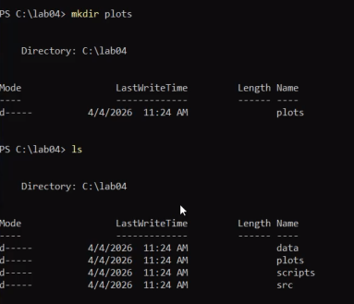
Создание рабочего пространства
Откроем консоль julia, чтобы установить необходимые пакеты. (рис. [-@fig:002]).
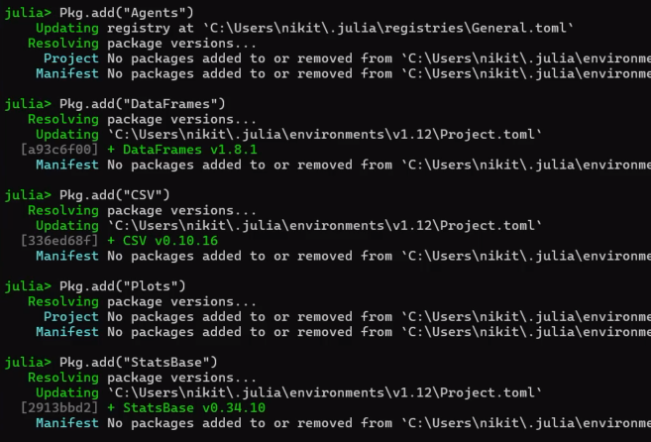
Установка пакетов
В текстовом редакторе записываю код для создания скрипта sir_model.jl (рис. [-@fig:003]).
# C:\lab04\scripts\run_basic.jl
# Базовый запуск модели SIR
# Подключаем файл с моделью
include(joinpath(@__DIR__, "..", "src", "sir_model.jl"))
using DataFrames, Plots, JLD2
# Параметры эксперимента
params = Dict(
:Ns => [1000, 1000, 1000],
:β_und => [0.5, 0.5, 0.5],
:β_det => [0.05, 0.05, 0.05],
:infection_period => 14,
:detection_time => 7,
:death_rate => 0.02,
:reinfection_probability => 0.1,
:Is => [0, 0, 1],
:seed => 42,
)
println("Инициализация модели...")
model = initialize_sir(; params...)
# Массивы для хранения данных
times = Int[]
S_vals = Int[]
I_vals = Int[]
R_vals = Int[]
total_vals = Int[]
n_steps = 100
println("Запуск симуляции на $n_steps дней...")
for step in 1:n_steps
# Обновляем всех агентов
for agent in allagents(model)
sir_agent_step!(agent, model)
end
push!(times, step)
push!(S_vals, susceptible_count(model))
push!(I_vals, infected_count(model))
push!(R_vals, recovered_count(model))
push!(total_vals, total_count(model))
if step % 20 == 0
println(" День $step: S=$(S_vals[end]), I=$(I_vals[end]), R=$(R_vals[end])")
end
end
# Создаём DataFrame
agent_df = DataFrame(time=times, susceptible=S_vals, infected=I_vals, recovered=R_vals)
model_df = DataFrame(time=times, total=total_vals)
# Сохраняем данные
@save joinpath(@__DIR__, "..", "data", "basic_agent.jld2") agent_df
@save joinpath(@__DIR__, "..", "data", "basic_model.jld2") model_df
println("Данные сохранены в data/")
# Визуализация
p = plot(agent_df.time, agent_df.susceptible,
label="Восприимчивые (S)",
xlabel="Дни",
ylabel="Количество",
linewidth=2)
plot!(p, agent_df.time, agent_df.infected,
label="Инфицированные (I)",
linewidth=2)
plot!(p, agent_df.time, agent_df.recovered,
label="Выздоровевшие (R)",
linewidth=2)
plot!(p, agent_df.time, model_df.total,
label="Всего (включая умерших)",
linewidth=2,
linestyle=:dash)
title!(p, "Модель SIR: Динамика эпидемии")
# Сохраняем график
savefig(joinpath(@__DIR__, "..", "plots", "sir_basic_dynamics.png"))
println("График сохранён в plots/sir_basic_dynamics.png")
# Показываем график
display(p)
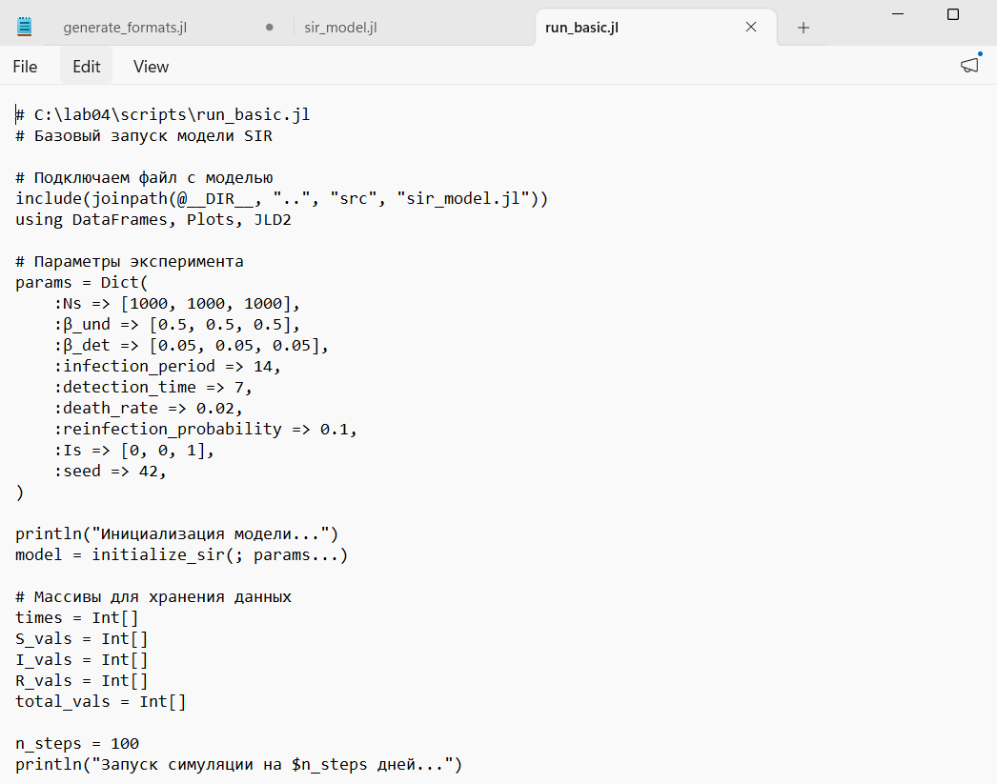
Скрипт run_basic.jl
После его запуска появилась диаграмма в папке plots (рис. [-@fig:004]).
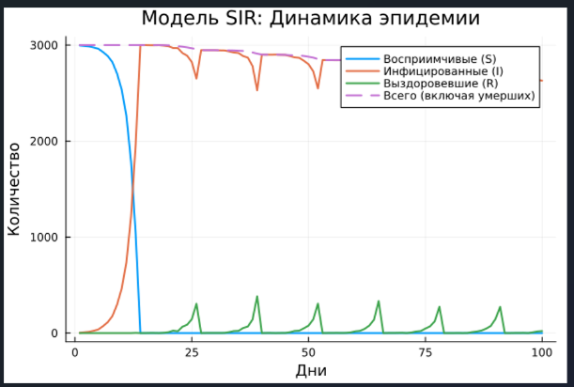
Диаграмма run_basic.jl
Далее создаем новый скрипт scan_beta.jl, следующего содержания(рис. [-@fig:005]).
# C:\lab04\scripts\scan_beta.jl
# Параметрическое сканирование коэффициента заразности β
include(joinpath(@__DIR__, "..", "src", "sir_model.jl"))
using DataFrames, CSV, Plots, Statistics
# Функция для запуска одного эксперимента
function run_experiment(beta, seed, n_steps=100)
β_und = fill(beta, 3)
β_det = fill(beta/10, 3)
model = initialize_sir(;
Ns = [1000, 1000, 1000],
β_und = β_und,
β_det = β_det,
infection_period = 14,
detection_time = 7,
death_rate = 0.02,
reinfection_probability = 0.1,
Is = [0, 0, 1],
seed = seed,
)
# Отслеживаем пик заболеваемости
peak_infected = 0.0
for step in 1:n_steps
for agent in allagents(model)
sir_agent_step!(agent, model)
end
frac = infected_count(model) / nagents(model)
if frac > peak_infected
peak_infected = frac
end
end
final_infected = infected_count(model) / nagents(model)
final_recovered = recovered_count(model) / nagents(model)
total_deaths = sum(model.Ns) - nagents(model)
return (peak=peak_infected, final_inf=final_infected,
final_rec=final_recovered, deaths=total_deaths)
end
# Диапазон значений β
beta_range = 0.1:0.1:1.0
seeds = [42, 43, 44]
println("Запуск параметрического сканирования...")
println("β значений: $(collect(beta_range))")
println("Повторов на каждое β: $(length(seeds))")
println()
# Сбор результатов
results = []
for beta in beta_range
for seed in seeds
println("β=$beta, seed=$seed")
data = run_experiment(beta, seed)
push!(results, (β_und=beta, seed=seed, peak=data.peak,
final_inf=data.final_inf, final_rec=data.final_rec,
deaths=data.deaths))
end
end
# Сохраняем все прогоны
df = DataFrame(results)
CSV.write(joinpath(@__DIR__, "..", "data", "beta_scan_all.csv"), df)
println("\nРезультаты сохранены в data/beta_scan_all.csv")
# Усреднение по повторам
grouped = combine(groupby(df, :β_und),
:peak => mean => :mean_peak,
:final_inf => mean => :mean_final_inf,
:deaths => mean => :mean_deaths)
# График
p = plot(grouped.β_und, grouped.mean_peak,
label="Пик эпидемии",
marker=:circle,
linewidth=2,
xlabel="Коэффициент заразности β",
ylabel="Доля инфицированных")
plot!(p, grouped.β_und, grouped.mean_final_inf,
label="Конечная доля инфицированных",
marker=:square,
linewidth=2)
plot!(p, grouped.β_und, grouped.mean_deaths ./ 3000,
label="Доля умерших",
marker=:diamond,
linewidth=2)
title!(p, "Зависимость показателей эпидемии от β")
savefig(joinpath(@__DIR__, "..", "plots", "beta_scan.png"))
println("График сохранён в plots/beta_scan.png")
display(p)
println("\nГотово!")
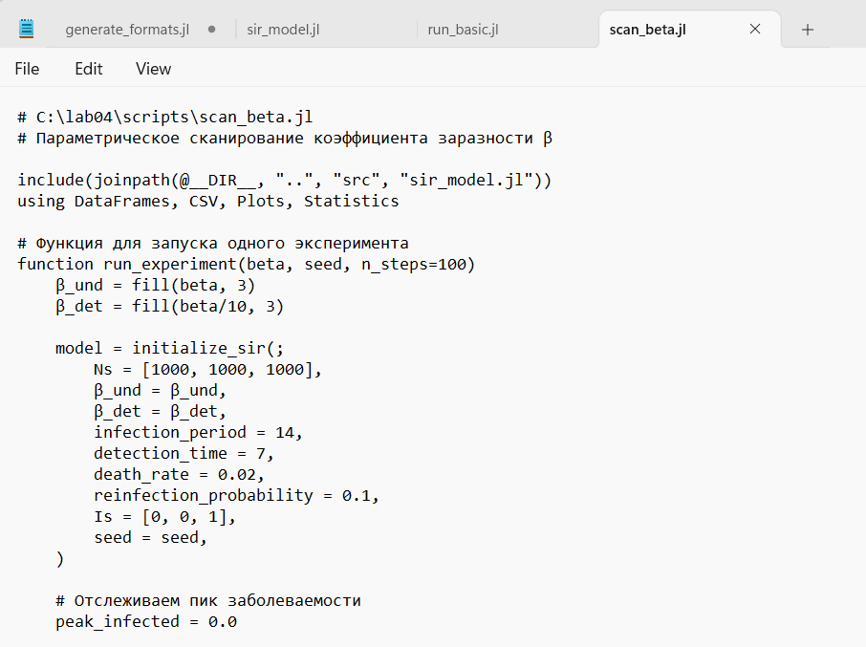
скрипт scan_beta.jl
После запуска скрипта мы создали новую диаграмму. (рис. [-@fig:006]).
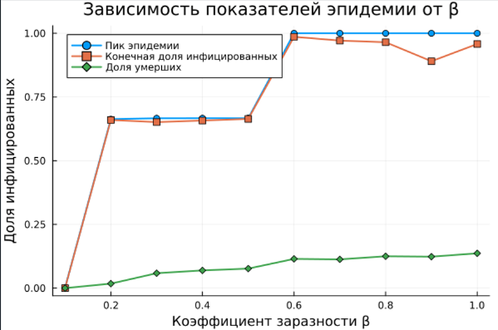
Диаграмма scan_beta.jl
После этого мы прописали скрипт sir_visualize_dynamics.jl, чтобы увидеть динамику каждого аспекта по отдельности: (рис. [-@fig:007]).
# C:\lab04\scripts\sir_visualize_dynamics.jl
# Сводная визуализация результатов параметрического сканирования
include(joinpath(@__DIR__, "..", "src", "sir_model.jl"))
using DataFrames, CSV, Plots, Statistics
println("="^60)
println("СВОДНАЯ ВИЗУАЛИЗАЦИЯ РЕЗУЛЬТАТОВ")
println("="^60)
# -------------------------------------------------------------------
# 1. Загрузка результатов сканирования β
# -------------------------------------------------------------------
csv_path = joinpath(@__DIR__, "..", "data", "beta_scan_all.csv")
if !isfile(csv_path)
println("Файл beta_scan_all.csv не найден!")
println("Запускаем сканирование β...")
include(joinpath(@__DIR__, "scan_beta.jl"))
end
# Загружаем данные
df = CSV.read(csv_path, DataFrame)
println("Загружено $(nrow(df)) записей")
# Усреднение по повторам (группируем по β_und)
grouped = combine(groupby(df, :β_und),
:peak => mean => :mean_peak,
:final_inf => mean => :mean_final_inf,
:final_rec => mean => :mean_final_rec,
:deaths => mean => :mean_deaths)
# -------------------------------------------------------------------
# 2. Создание комплексного графика (3 панели)
# -------------------------------------------------------------------
# Панель 1: Пик эпидемии и конечная доля инфицированных
p1 = plot(grouped.β_und, grouped.mean_peak .* 100,
label="Пик эпидемии",
marker=:circle, linewidth=2, color=:red,
xlabel="Коэффициент заразности β",
ylabel="Доля инфицированных (%)",
title="Динамика эпидемии",
legend=:topleft)
plot!(p1, grouped.β_und, grouped.mean_final_inf .* 100,
label="Конечная доля инфицированных",
marker=:square, linewidth=2, color=:blue)
# Панель 2: Доля умерших
p2 = plot(grouped.β_und, grouped.mean_deaths ./ 3000 .* 100,
label="Доля умерших",
marker=:diamond, linewidth=2, color=:black,
xlabel="Коэффициент заразности β",
ylabel="Доля умерших (%)",
title="Смертность",
legend=:topleft)
# Панель 3: Доля выздоровевших
p3 = plot(grouped.β_und, grouped.mean_final_rec .* 100,
label="Доля выздоровевших",
marker=:hexagon, linewidth=2, color=:green,
xlabel="Коэффициент заразности β",
ylabel="Доля выздоровевших (%)",
title="Иммунитет",
legend=:topleft)
# -------------------------------------------------------------------
# 3. Объединение в один график
# -------------------------------------------------------------------
final_plot = plot(p1, p2, p3, layout=(3,1), size=(800, 900),
title="Комплексный анализ эпидемиологической модели SIR")
# Сохраняем
output_path = joinpath(@__DIR__, "..", "plots", "comprehensive_analysis.png")
savefig(final_plot, output_path)
println("График сохранён: plots/comprehensive_analysis.png")
# -------------------------------------------------------------------
# 4. Дополнительный график: R0 и порог коллективного иммунитета
# -------------------------------------------------------------------
println("\n🔹 Дополнительный анализ")
# Расчёт R0 для каждого β
γ = 1/14
grouped.R0 = grouped.β_und / γ
grouped.herd_immunity = (1 .- 1 ./ grouped.R0) .* 100
p4 = plot(grouped.β_und, grouped.R0,
label="R₀ = β/γ",
marker=:circle, linewidth=2, color=:purple,
xlabel="Коэффициент заразности β",
ylabel="R₀",
title="Базовое репродуктивное число",
legend=:topleft)
hline!(p4, [1], label="Порог R₀=1", linestyle=:dash, color=:red)
output_path2 = joinpath(@__DIR__, "..", "plots", "R0_analysis.png")
savefig(p4, output_path2)
println("График сохранён: plots/R0_analysis.png")
# -------------------------------------------------------------------
# 5. Дополнительный график: Порог коллективного иммунитета
# -------------------------------------------------------------------
p5 = plot(grouped.β_und, grouped.herd_immunity,
label="Порог коллективного иммунитета",
marker=:star, linewidth=2, color=:magenta,
xlabel="Коэффициент заразности β",
ylabel="Доля иммунных (%)",
title="Порог коллективного иммунитета: 1 - 1/R₀",
legend=:topleft)
output_path3 = joinpath(@__DIR__, "..", "plots", "herd_immunity.png")
savefig(p5, output_path3)
println("График сохранён: plots/herd_immunity.png")
# -------------------------------------------------------------------
# 6. Вывод статистики в консоль
# -------------------------------------------------------------------
println("\n" * "="^60)
println("СТАТИСТИКА ПО РЕЗУЛЬТАТАМ")
println("="^60)
for row in eachrow(grouped)
println("β = $(row.β_und):")
println(" Пик I: $(round(row.mean_peak*100, digits=1))%")
println(" Конечная доля I: $(round(row.mean_final_inf*100, digits=1))%")
println(" Выздоровело: $(round(row.mean_final_rec*100, digits=1))%")
println(" Умерло: $(round(row.mean_deaths/3000*100, digits=2))%")
println(" R₀ = $(round(row.R0, digits=2))")
println()
end
println("✅ Сводная визуализация завершена!")
println("="^60)
# -------------------------------------------------------------------
# 7. Показать графики (опционально)
# -------------------------------------------------------------------
display(final_plot)
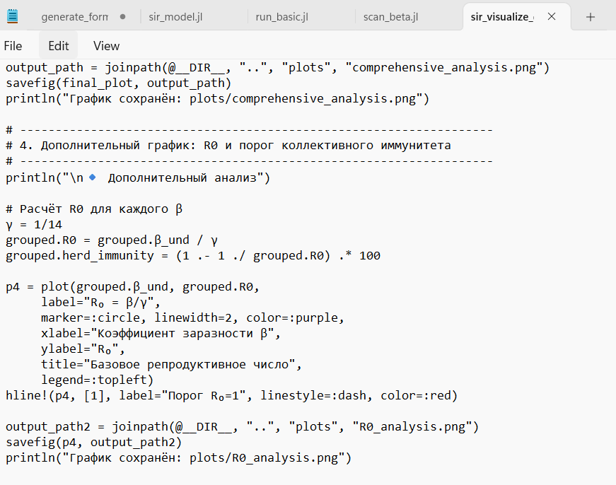
График comprehensive_analysis
И после запуска скрипта получаем следующие графики:
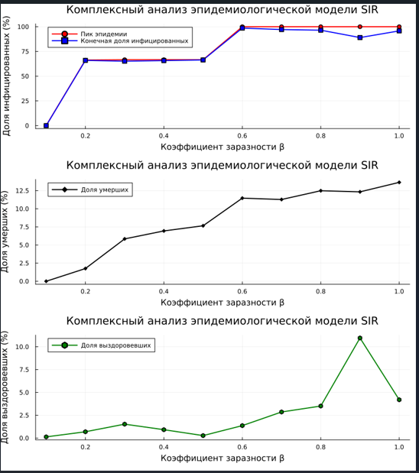
comprehensive_analysis
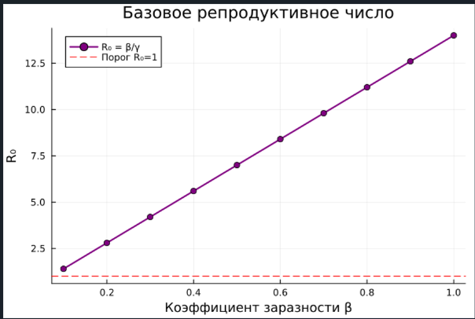
R0_analysis
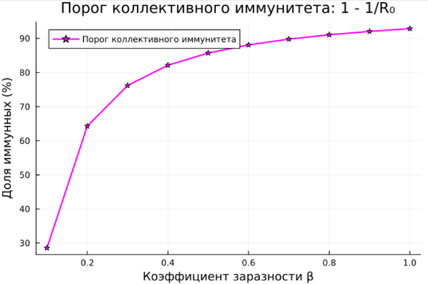
herd_immunity.png
Анализируем все графики.
В конце создали скрипт sir_literate.jl, чтобы сгенерировать из литературного кода с параметрами: (рис. [-@fig:011]). — чистый код; — jupyter notebook; — документацию в формате Quarto.
# # Агентная модель SIR
#
# ## Автор
# Лабораторная работа №4 по имитационному моделированию
#
# ## Аннотация
#
# В данной работе реализована агентная модель распространения
# инфекционного заболевания SIR (Susceptible-Infectious-Recovered)
# с использованием пакета `Agents.jl` в Julia.
#
# Модель учитывает:
# - Три города с возможностью миграции
# - Разную заразность на разных стадиях болезни
# - Смертность и выздоровление
# - Стохастический характер заражения
#
# ## Теоретическое введение
#
# ### Классическая модель SIR
#
# Система дифференциальных уравнений:
#
# $$ \frac{dS}{dt} = -\beta \frac{SI}{N} $$
#
# $$ \frac{dI}{dt} = \beta \frac{SI}{N} - \gamma I $$
#
# $$ \frac{dR}{dt} = \gamma I $$
#
# где:
# - $\beta$ — коэффициент заражения
# - $\gamma = 1/T$ — скорость выздоровления ($T$ — длительность болезни)
# - $R_0 = \beta / \gamma$ — базовое репродуктивное число
#
# ### Агентная реализация
#
# В отличие от аналитической модели, агентный подход позволяет:
# - Учитывать индивидуальные особенности
# - Моделировать пространственную структуру
# - Вводить стохастичность
#
# ## Исходный код модели
using Agents, Random, DataFrames, Plots, Statistics
# Подключаем основную модель
include(joinpath(@__DIR__, "..", "src", "sir_model.jl"))
# ## Параметры эксперимента
params = Dict(
:Ns => [1000, 1000, 1000],
:β_und => [0.5, 0.5, 0.5],
:β_det => [0.05, 0.05, 0.05],
:infection_period => 14,
:detection_time => 7,
:death_rate => 0.02,
:Is => [0, 0, 1],
:seed => 42,
)
println("Параметры модели:")
for (k, v) in params
println(" $k = $v")
end
# ## Запуск симуляции
model = initialize_sir(; params...)
times = Int[]
S_vals = Int[]
I_vals = Int[]
R_vals = Int[]
for step in 1:100
Agents.step!(model)
push!(times, step)
push!(S_vals, susceptible_count(model))
push!(I_vals, infected_count(model))
push!(R_vals, recovered_count(model))
end
# ## Расчёт ключевых показателей
β = 0.5
γ = 1 / 14
R0 = β / γ
peak_I = maximum(I_vals)
peak_day = times[argmax(I_vals)]
final_R = R_vals[end]
println("\n📊 Результаты моделирования:")
println(" R₀ = β/γ = $β / $(round(γ, digits=4)) = $(round(R0, digits=2))")
println(" Пик заболеваемости: $peak_I человек на $peak_day день")
println(" Всего переболело: $final_R человек")
println(" Доля переболевших: $(round(final_R/3000*100, digits=1))%")
# ## Визуализация
p1 = plot(times, S_vals, label="S (Восприимчивые)", lw=2, color=:blue)
plot!(p1, times, I_vals, label="I (Инфицированные)", lw=2, color=:red)
plot!(p1, times, R_vals, label="R (Выздоровевшие)", lw=2, color=:green)
title!(p1, "Динамика SIR модели\nR₀ = $(round(R0, digits=2))")
xlabel!(p1, "Дни")
ylabel!(p1, "Количество людей")
legend!(p1, :topright)
# Сохраняем
savefig(p1, joinpath(@__DIR__, "..", "plots", "literate_sir.png"))
println("\n✅ График сохранён: plots/literate_sir.png")
# ## Вывод
println("\n" * "="^50)
println("Моделирование завершено успешно!")
println("="^50)
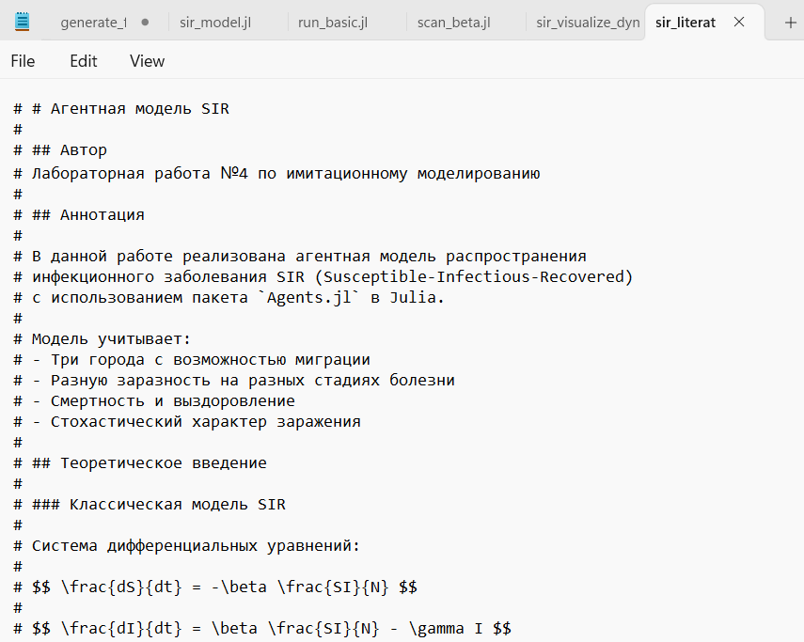
скрипт sir_literate.jl

Выводы
В ходе выполнения лабораторной работы я создал агентную модель распространения инфекционного заболевания на основе классической компартментальной модели SIR (Susceptible-InfectiousRecovered). Модель будет реализована с использованием пакета Agents.jl. В отличие от классической модели на дифференциальных уравнениях, агентный подход позволит учесть индивидуальные характеристики, пространственную структуру и стохастичность процессов.

